|  |
| --- |
| **Мамандық – жетістік мерейі (психологиялық ойын)**  Педагог-психолог: З.М.Вахитова  Сынып: 7, 9 сынып  Мақсаты:  Мамандықтар жайлы білімдерін толықтыру  Мамандықта бағдарлана білуді дамыту.  Мамандықты таңдауда жауапкершілік сезімін тәрбиелеу.  Өткізу барысы:  Сыныптар 2 топқа бөлінеді. Әрбір сыныптан 5 оқушы қатысады. Топтың атын құрады. Әділ-қазылар сайланады. Әрбір дұрыс жауап үшін белгіленген ұпай беріледі. Ең көп ұпай жинаған топ жеңімпаз атанады.  — Сәлеметсіздер ме, құрметті ұстаздар, оқушылар! Бүгін біз сіздермен мамандықтар әлеміне саяхат жасаймыз. Ойынымыз 2 раундтан тұрады. «Ойшылдар» интеллектуалды ойынына қош келдіңіздер!  1 раунд |

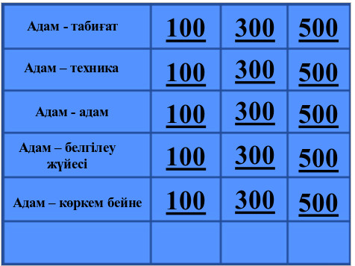

Тапсырмалар:

Адам-табиғат 100

«Адам  – табиғат» бағытының еңбек объектілері (жануарлар, өсімдіктер, жер бедері, ауа, су, т.б.)

Адам-табиғат 300

Тірі организмдерді және олардың қоршаған ортамен өзара әрекеттестігін зерттейді. Бұл бағыттың кейбір мамандары тірі организмдер туралы білімді толықтыру мақсатында ғылыми – зерттеу жұмыстарын жүргізеді.

Басқалары бұл білімді қолданабалы мақсатта қолданады: жаңа дәрі-дәрмектер жасау, егінді көтеру, қоршаған орта жағдайын жақсарту үшін. (агроном)

Адам-табиғат 500

Үй, спорттық және лабораториялық жануарларға қомқор болады, сонымен қатар адамдарды жануарлардың жұқпалы ауруларынан қорғайды. Ол медициналық мәселелерді, сыртқы жарақаттарды анықтайды, операция жасайды, рецептілер жасайды, жанауарларға түрлі аурулардан егу жасайды. Жануарлардың иесіне оларды күту бойынша кеңестер береді. (ветеринар)

Адам-техника 100

Ол ұзақ және күрделі полиграфиялық үрдісті аяқтайды. Ол басылған беттерді соңғы өнімге, яғни кітапқа, журналға, каталогқа айналдырады. Мұндай мамандық мамандары кітап фабрикаларында, типографияларда және көбейту аппараттары бар мекемелерде жұмыс істейді.(редактор)

Адам-техника 300

бұл мамандық адамы механикалық шеберханаларда, жөндеу цехтарында, техникалық қызмет көрсету және жедел жөндеу станцияларында еңбек етеді. Олар автокөліктердің техникалық жағдайын бақылайды, ақауларды жойып, жөндеу жұмыстарын жүргізеді. (автомеханик)

Адам-техника 500

Нан өндіру кәсіпорындарында жұмыс істейді. Ол арнайы құралдарды қолдану арқылы нан, нан өнімдерін пісіреді. Сонымен бірге қамыр жасау және қамыр бөлу машиналармен жұмыс жүргізеді, қамыр илейді, қамырдың, өнімнің дайын болуын анықтайды. (технолог)

Адам-адам 100

Оның негізгі міндеті – азаматтардың және ұйымдардың заңды қызығушылықтары мен еркіндіктерін, құқықтарын қорғауды жүзеге асырады. Ең алдымен ол – құқық білгірі. Адамға кез келген жағдайда заңгердің кәсіби кеңесі қажет болғанда ол осы маманға жүгінеді.(заңгер)

Адам-адам 300

Негізгі міндеті – жасөспірімдердің бақылаусыз қалуын және құқық бұзушылығын алдын алу, оларға қосымша әсер ету. Жұмысының мағынасы – жасөспірімдерді өз уақытында жаман қылықтардан алдын алу, қоғам алдында өз жүріс-тұрысына жаупкершілігін арттыру. (инспектор)

Адам-адам 500

Жаттықтырушылар іс-әрекеті түрлерінің ерекшелігі бойынша оларды балалар, жасөспірімдер және ересектер спорты деп бөледі.Бірінші деңгей адамдары спорт мектептері мен секцияларда жұмыс істейді.Екінші деңгей –республикалы, қалалық құрама командалары үшін спортсмендерді дайындаумен айналысады.Үшінші деңгей – чемпиондар мен рекордсмендер, яғни жоғары санаттағы спортсмендермен жұмыс. (жаттықтырушы)

Адам-белгілеу жүйесі 100

Бұл маманның міндеті оған артылатын жауапкершілікке байланысты. Ол қоңырауларға жауап береді, қажетттілігінше анықтамалық ақпарат береді, басшыға қажетті мәліметтерді қабылдап, өз уақытында ақпаратты жеткізеді, келіссөздерді ұйымдастырады,отырысқа дайындық бойынша әкімшілік жұмысты атқарады және т.б. (хатшы)

Адам-белгілеу жүйесі 300

Олар қоғамның экономикалық дамуын талдау мақсатында мәліметтер жинағын жасайды.Олар қолдану саласына байланысты экономикалық жоспарлаудың түрлі әдістері мен процедураларын жасайды. (экономист)

Адам-белгілеу жүйесі 500

Адам кез-келген ұйымға жүгінгенде құжаттар қажет. Ал кейбір мәселелерді барлық қажетті құжаттары болғанымен адам өзі шеше алмайды. Мысалы,сіз басқа адамға пәтерді ауыстыру немесе өз жалақыңызды алу құқығын бергіңіз келеді, немесе отбасылық құндылықты мұражайға сыйлағыңыз келсе. Мұндай актілер заңды күшке ие болу үшін олар заңды түрде бекітілуі тиіс.Құжаттарды заңды түрде рәсімдеумен кім айналысады? (нотариус)

Адам-көркем бейне 100

Оңың шығармашылығының объектісі -– үй бөлмесінен қаланың орналасу жүйесіне дейінгі түрлі масштабтағы кеңістіктер болып табылады. Іс-әрекеттің негізгі түрі – жобалау. Жобалау сыртқы түрін, көлемді – кеңістіктік пішіні мен бейнесін ғана қамтып қоймайды, сонымен бірге, функционалдық жағдай, конструктивті сапа бойынша сұрақтарға шешеді.(архитектор)

Адам-көркем бейне 300

Журналдар, кітаптар мен газеттерге басып шығару үшін адамдарды және оқиғалар жағдайын суретке түсіреді. (фотограф)

Адам-көркем бейне 500

Үш өлшемді кеңістіктегі жұмысты жобалайды. Әр түрлі пішінді құяды, жапсырады.Әр түрлі материалдарды қолданады: саз, шыны, сымдар, гипс, пластик, металл. Немесе ағаштан және тастан пішіндер қияды.Кейде әр түрлі материалдар қоспасын жасайды. (скульптор)

2 раунд

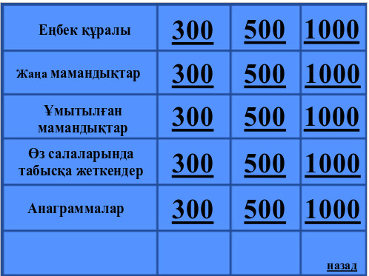

Еңбек құралы 300

Өзі кірден арылмас,

Ізінен кір табылмас. (сыпырғыш)

Еңбек құралы 500

Ағаш мойын, шойын бас,

Осы мықты мойымас.

Мықтап тұрып ұрады,

Мықты жерге тығады. (балға)

Еңбек құралы 1000

Қос таяқ, Бастары дөңгелек.

Тұтасты

Кеседі бөлек-бөлек. (қайшы)

Жаңа мамандықтар 300

Жылжымалы мүлік сатылымы бойынша маман. Жеке немесе фирмада жұмыс істейді, жер бөлігі, құрылыс, тұрғын үймен келіссөздер жүргізеді. (риэлтор)

Жаңа мамандықтар 500

Адам, көбінесе фирма жұмыскерлер байланысы арқылы тауарды сатады. (торговый представитель)

Жаңа мамандықтар 1000

Фирманың немесе тұлғаның имиджін тудыратын маман;сайлау алды және жарнамалық компанияларда жұмыс істейді; ұйымның корпоративті мәдениетінің көтерілуіне ат салысады Талаптар: көркемдік білім, креативті ойлау. (имиджмейкер)

Ұмытылған мамандықтар 300

Мал сауымен айналысатын жұмыскер. (сауыншы)

Ұмытылған мамандықтар 500

Олар халықты жалпыға маңызды оқиғалар жайында ақпараттандырды. Олар түрлі хабарландыруларды, жаңа мемлекеттік қаулы, бұйрықтарды және т.б. айқайлап айтатын. (жаршы)

Ұмытылған мамандықтар 1000

Бұл мамандықтың атауы әуенді қорапшамен байланысты. Аспаптың атауы 17 ғасырдағы ең әйгілі «Прекрасная Картина» әнінен шыққан. (шарманщик)

Өз салаларында табысқа жеткендер 300

Шын есімі - Габриэль, Коко лақап аты арқылы бәрі білетін, атақты француз модельері, бірнеше миллион тұрмыс иегері. 1913 жылы өз саудасын ашып, өзіндік киім үлгілерін жасайды , үлкен ұмтылыспен сән әлеміне енеді. Ол өз клиенттеріне керемет өзгерістер ұсынды: қысқа шаш үлгісі және өзінің атақты «қара кішкентай көйлегін», естен кетпес хош иісті әтірлері бүгінгі күнге дейін сапалы болып табылады. (Коко Шанель)

Өз салаларында табысқа жеткендер 500

Толық есімі – Уильям Генри Гейтс III «Майкрософт» корпорациясының негізін қалаушы, компьютерлік техниканың әлемдік көшбасшысы. Іскер әлеміндегі ең бай адам, ең жас миллиардер әлемдік тарихқа еңген. Соған 25 жаста жетті.(Бил Гейтс)

Өз салаларында табысқа жеткендер 1000

Толық аты – Уолтер Элайлас – американдық режиссер, продюсер, мультипликационды фильмдер мен ертегілер бойынша танымал. Оның студиясы ары қарай жұмысын жалғастыру үшін оған жаңа кейіпкерді ойлап табу керек еді . Осылайша атақты тышқан Микки Маус туды.(Уолт Дисней)

Анаграммалар 300

ШҰСЫЛЫРЫҚ (құрылысшы)

Анаграммалар 500

РӘГІРДЕ(дәрігер)

Анаграммалар 1000

НЙИДРЕАЗ(дизайнер)

Қорытынды. Ең көп ұпай жинаған топ жеңімпаз атанады. Топтар марапатталады.